Ciiudad de México, 11 de enero de 2021

Dr/a.  
Editor/a.  
*Revista Psicología, Conocimiento y Sociedad*

Estimados Editores:

Se adjunta el envío del artículo titulado “*Hacer más con menos”. Impacto de las políticas de austeridad en los derechos en la primera infancia y su calidad de vida en tiempos de pandemia. El caso de México*  y cuya autora es Norma Del Río Lugo para ser considerado para su posible publicación en la *Revista Psicología, Conocimiento y Sociedad.*

El trabajo corresponde a una revisión temática.

La redacción del artículo se realizó sujeto a las normas de la revista. El archivo no incluye información alguna referida a la autoría y tal como está establecido se incluyen los datos de contacto en la web de la revista.

El manuscrito es original e inédito y no ha sido ni será postulado simultáneamente para su publicación en otras revistas u órganos editoriales. La autoría solo incluye a quienes han realizado contribuciones sustantivas, aquellas personas y/o instituciones que han participado, patrocinado, o realizado aportes no sustantivos son mencionados en el apartado *agradecimientos*.

La autora del trabajo manifiesta su conocimiento y se adhiere a las condiciones establecidas por la *Revista Psicología, Conocimiento y Sociedad* en lo relativo al marco ético.

Psicología, Conocimiento y Sociedad aplica la licencia *Atribución 4.0 Internacional.* Los autores aceptan los criterios establecidos en la licencia. Bajo esta licencia, los autores retienen la propiedad de copyright de los artículos pero permiten que, sin que medie permiso de autor o editor, cualquier persona descargue y distribuya los artículos publicados en la revista. Los artículos y autoras/es deberán ser citados.

Por último, manifesto mi voluntad de corregir aquellos errores u omisiones que se pudieran constatar de parte del Consejo Editorial y en general de la comunidad científica una vez publicado el artículo.

Esperando que el artículo presentado sea de interés, le saluda muy atentamente,

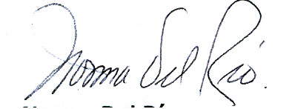

Autora: Norma Del Río Lugo